一、填空题
1.电子邮箱的格式是 用户帐号名@邮箱域名 。
2.邮箱帐号sdzao@126.com中的域名是 126.com 。
3.发送电子邮件时，如果要把一首MP3发送出去，使用 邮件的附件 功能可以实现。
4.我们可以在哪些网站上注册电子邮箱？ www.163.com、www.126.com等 。
5.使用电子邮件发送附件内容，附件的大小有限制吗？ 有 。

二、操作题
1.登录网站www.126.com申请一个自己的邮箱帐号。
提示：参考“实践一 神奇的电子邮件”中的“技能一 注册电子邮箱”。
2.使用自己的邮箱，给同学或老师发送一封电子邮件，测试邮箱是否能正常使用。
提示：参考“实践一 神奇的电子邮件”中的“技能二 发送电子邮件”。
3.使用www.baidu.com下载一些旅游景点的图片。
提示：进入网站，选择“图片”栏目，输入关键字，单击“百度一下”。点击喜欢的图片，在打开的大图上单击鼠标右键，选择“图片另存为”，就可以把图片保存在自己的电脑中了。
参考下图操作：
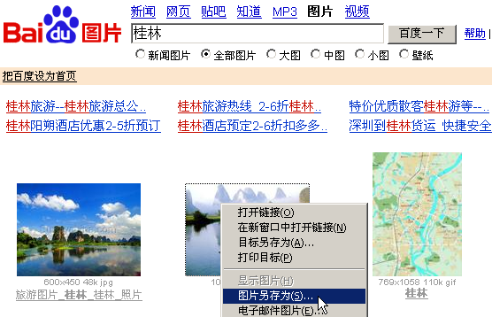
4.使用www.baidu.com下载一首你喜欢听的歌曲。
提示：参考“实践二 网上下载DIY”中的“技能三 从网站下载MP3歌曲”

一、填空题
1．每块网卡都拥有一个MAC地址（物理地址），MAC地址共 12（十六进制） 位数字。
2．为查看计算机当前的IP地址、子网掩码和缺省网关等信息，可使用的命令是 IPCONFIG 。
3．具有一个LED的网卡，LED闪烁表示有 数据在传输 。
4．网卡与主板插槽连接部位俗称为 金手指 。
5．如果Windows系统无法自动侦测到新硬件新网卡，可以利用“控制面板”中的 添加硬件 进行安装。
6．打开Windows注册表的命令是 REGEDIT 。
7．写出标准568A各线关排列顺序：
绿白，绿，橙白，蓝，蓝白，橙，棕白，棕 。

二、分析解答题
1．观察ipconfig/all命令运行的效果图，完成下面的问题。
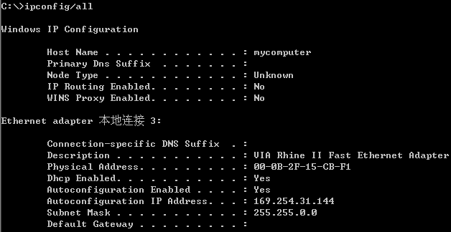
（1）本机网卡物理地址（MAC地址）是什么？
答：00-0B-2F-15-CB-F1。
（2）MAC地址由多少个字节组成？
答：6字节。
2．安装一张PCI网卡，应该将网卡插在主板的什么位置？
答：PCI插槽。
3．在进行交叉线的测试时，主控端测试指示灯的显示顺序：1、2、3、4、5、6、7、8，如果测线端测试指示灯的显示顺序是1、6、3、4、5、2、7、8。请分析，此交叉线制作是否成功？请分析原因。
答：不成功。
因为交叉线的一端采用标准568A,另一端必须采用标准568B，可从以下线序分析可知，其中一端的第1根对应别一端的第3根，其中一端的第2根对应别一端的第6根。成功的测试结果是：主控端测试指示灯的显示顺序：1、2、3、4、5、6、7、8，如果测线端测试指示灯的显示顺序是3、6、1、4、5、2、7、8。
标准568A线序：绿白—1，绿—2，橙白—3，蓝—4，蓝白—5，橙—6，棕白—7，棕—8。
标准568B线序：橙白—1，橙—2，绿白—3，蓝—4，蓝白—5，绿—6，棕白—7，棕—8。
4．在双绞线制作中，如果要制作一条直连线，一端的线序采用标准568A：绿白—1，绿—2，橙白—3，蓝—4，蓝白—5，橙—6，棕白—7，棕—8，则另一端的线序是什么？
答：直连线，两端线序必须相同。
标准568A线序：绿白—1，绿—2，橙白—3，蓝—4，蓝白—5，橙—6，棕白—7，棕—8。
5．在双绞线制作中，如果要制作一条交叉线，一端的线序采用标准568B：橙白—1，橙—2，绿白—3，蓝—4，蓝白—5，绿—6，棕白—7，棕—8，则另一端的线序是什么？
答：交叉线的一端采用标准568A,另一端必须采用标准568B。已知的一端是标准568B，所以，另一端应该是：
标准568A线序：绿白—1，绿—2，橙白—3，蓝—4，蓝白—5，橙—6，棕白—7，棕—8。

一、简答题
1.什么是虚拟机？
答：VMware Workstation是VMware公司出品的一个多系统安装软件。利用它，可以在一台计算机上将硬盘和内存的一部分虚拟出若干台计算机，每台机器可以运行单独的操作系统而互不干扰。这些虚拟计算机各自拥有自己独立的CMOS、硬盘和操作系统，可以像使用普通计算机一样对它们进行分区、格式化、安装系统和应用软件等操作，还可以将这几个虚拟计算机联成一个网络。所有的这些操作都是一个虚拟的过程，不会对真实的主机造成影响。用虚拟机可以完成多项单机、网络和不具备客观操作条件和环境的实验。
2.虚拟机的作用和主要功能各有哪些？
答：虚拟机主要用于生产，包括以下两项：
（1） 用虚拟机可以组成产品测试中心。通常的产品测试中心都需要大量的、具有不同环境和配置的计算机及网络环境，如：Windows 98、 Windows 2000、 Windows XP，甚至Windows 2003。如果使用“真正”的计算机进行测试，则需要大量的计算机，而使用虚拟机可以降低企业在这方面的投资，且不影响测试的进行。
（2） 用虚拟机可以“合并”服务器。许多企业会有多台服务器，但有可能某台服务器的负载比较轻，或者服务器总的负载比较轻。这就可以使用企业版虚拟机，在一台服务器上安装多个虚拟机，其中的每台虚拟机都用于一台物理的服务器，从而为企业减少投资。
虚拟机另一个主要功能是用于实验。虚拟机可以做多种实验，主要包括：
（1） 一些具有“破坏性”的实验。比如需要对硬盘进行重新分区、格式化和重新安装操作系统等操作。如果在真实的计算机上进行这些实验，可能会产生两个问题：一是实验后系统不容易恢复，因为在实验过程中计算机上的数据全部被删除了；二是由于第一个原因的存在，导致这样的实验需要专门占用一台计算机。
（2） 一些需要“联网”的实验。比如做Windows 2000联网实验时，至少需要三台计算机、一台交换机和三条网线。如果是个人做实验，比如学生上课做实验，以我国学校现有的条件（计算机和场地），就很难实现。而使用虚拟机，可以让学生在“人手一机”的情况下很轻松地组建出实验环境。
（3） 一些不具备条件的实验。比如Windows群集类实验需要共享磁盘阵列柜，如果再加上群集主机，则一个实验环境的投资代价会非常昂贵。但是，如果使用虚拟机，只需要一台配置比较高的计算机就可以了。另外，使用VMware Workstation，还可以实现一些对网络速度、网络状况有要求的实验，比如需要在速度为64K的网络环境中做实验，使用VMware Workstation 5或VMware Workstation 6的Team功能，就能很容易地实现28.8K～100M之间的各种网络速度。

二、操作题
1.下载VMware Workstation 9.0，安装并且进行汉化。
2.使用Vmware Workstation组装一台虚拟的计算机，在计算机中安装Windows Server 2012 操作系统。

提示：参照本章实践一、二、三完成，操作步骤略。

单项选择题。
1、1965年科学家提出“超文本”概念，其“超文本”的核心是__A___。
A.链接 B.网络 C.图像 D.声音

2、地址栏中输入的http://zjhk.school.com中，zjhk.school.com 是
一个___A___。
A.域名 B.文件 C.邮箱 D.国家

3 通常所说的FTTH是指__C__。
A.上网方式 B.电脑品牌 C.网络服务商 D.网页制作技术

4、局域网采用的双绞线为（ C ）
A． 3类UTP B. 4类UTP C. 5类UTP D. 6类UTP

5、下列四项中表示域名的是__A___。
A.www.cctv.com B.hk@zj.school.com
C.zjwww@china.com D.202.96.68.123"

6、下列软件中可以查看WWW信息的是__D____。
A.游戏软件 B.财务软件
C.杀毒软件 D.浏览器软件

7、以下不属于无线介质的是（ C ）
A. 激光 B. 电磁波 C. 光纤 D. 微波

8、计算机网络最突出的特点是____A__。
A.资源共享 B.运算精度高 C.运算速度快 D.内存容量大

9、一个网吧将其所有的计算机连成网络，这网络是属于_____C_____。
A． 广域网 B。 城域网 C. 局域网 D. 吧网

10、 "网址“www.pku.edu.cn”中的“cn”表示__D___。
A.英国 B.美国 C.日本 D.中国

